

实 验 报 告
（2020 / 2021 学年 第 一 学期）

课程名称 | 汇编语言程序设计
实验名称 | 汇编语言语法练习与字符筛选
实验时间 | 2020 | 年 | 10 | 月 | 12 | 日
指导单位 | 计算机学院系统与网络教学中心
指导教师 | 骆冰清

学生姓名 | 梁佩欣 | 班级学号 | B18030409
学院(系) | 计软网安院 | 专 业 | 计算机科学与技术

实 验 报 告
实验名称 | 汇编语言语法练习与字符筛选 |  |  | 指导教师 | 骆冰清
实验类型 | 设计 | 实验学时 | 2 | 实验时间 | 2020.10.12
- 实验目的和要求
实验一：
下面给出的是一个通过比较法完成8位二进制数转换成十进制数，送屏幕显示功能的汇编语言源程序，但有很多语法错误。要求实验者按照原样对源程序进行编辑，汇编后，根据MASM给出的错误信息，对源程序进行修改，直到没有语法错误为止。然后进行链接，并执行相应的可执行文件。正确的执行结果是在屏幕上显示25+9=34
实验二：
从BUF单元开始存有一字符串（长度<255），编程实现统计该字符串中的ASCII在42H～45H之间的字符个数，并将统计结果以二进制形式显示在屏幕
二、实验环境(实验设备)
Masm集成实验环境
三、实验原理及内容

1.汇编代码
DATAS SEGMENT
SUM DB ?,?
MESG DB '25+9='
DB 0,0,'$'
N1 DB 9
N2 DB 25
DATAS ENDS
STACKS SEGMENT
;此处输入堆栈段代码
STACKS ENDS
CODES SEGMENT
ASSUME CS:CODES,DS:DATAS,SS:STACKS
START:
MOV AX,DATAS
MOV DS,AX
MOV BX,OFFSET SUM
MOV AH,N1
MOV AL,N2
ADD AH,AL
MOV [BX],AH
MOV AH,9
MOV DX,OFFSET MESG
INT 21H
CALL CHANG
MOV AH,4CH
INT 21H
CHANG PROC
LAST:
CMP BYTE PTR [BX],10
JC NEST
SUB BYTE PTR [BX],10
INC BYTE PTR [BX+7]
JMP LAST
NEST:
MOV AH,SUM
ADD [BX+8],AH
;ADD [BX+8],SUM
ADD BYTE PTR [BX+7],30H
ADD BYTE PTR [BX+8],30H
RET
CHANG ENDP
CODES ENDS
END START
运行结果：
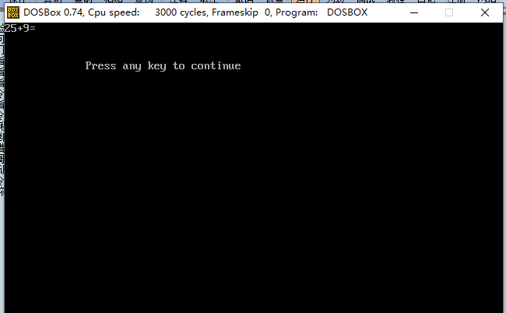

- 汇编代码
DATAS SEGMENT USE16
BUF DB 'WELCOME TO NJUPT'
COUNT EQU $-BUF ;
DATAS ENDS
STACKS SEGMENT
;此处输入堆栈段代码
STACKS ENDS
CODES SEGMENT USE16
ASSUME CS:CODES,DS:DATAS,SS:STACKS
START:
MOV AX,DATAS
MOV DS,AX
MOV BL,0 ;计数
MOV SI,0
MOV CX,COUNT ;CX是计数寄存器，循环count次
AGA:
CMP BUF[SI],42H
JB LAST ;字符ASCII码低于42H转移
CMP BUF[SI],45H
JA LAST ;高于45H转移
INC BL
LAST:
INC SI
LOOP AGA
MOV CX,8 ;??????
M2:
TEST BL,80H ;将BL与80H进行与操作
JNZ M3 ;JNZ : jump if not zero 结果不为零则转移
MOV DL,'0'
MOV AH,02H
INT 21H
JMP M4
M3:
MOV DL ,'1'
MOV AH,02H
INT 21H
M4:
SHL BL,1
LOOP M2
MOV AH,4CH
INT 21H
CODES ENDS
END START

运行结果：
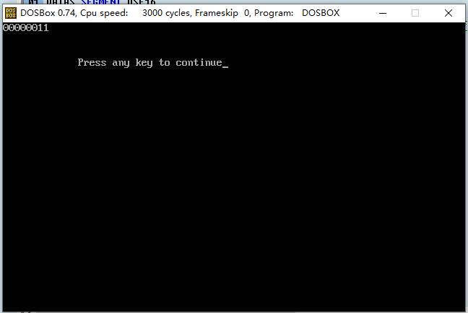
实 验 报 告
四、实验小结（包括问题和解决方法、心得体会、意见与建议等）
说明：这部分内容主要包括：在编程、调试或测试过程中遇到的问题及解决方法、本次实验的心得体会、进一步改进的设想等。
遇到的问题：
在设置代码时需要设置的字类型而不是字节类型而出错。
心得体会：
遇到不会的问题多看一下书本的例题，以及要多注意细节。

成 绩 |  | 批阅人 |  | 日 期

评 分 细 则 | 评分项 | 优秀 | 良好 | 中等 | 合格 | 不合格
评 分 细 则 | 遵守实验室规章制度
评 分 细 则 | 学习态度
评 分 细 则 | 算法思想准备情况
评 分 细 则 | 程序设计能力
评 分 细 则 | 解决问题能力
评 分 细 则 | 课题功能实现情况
评 分 细 则 | 算法设计合理性
评 分 细 则 | 算法效能评价
评 分 细 则 | 回答问题准确度
评 分 细 则 | 报告书写认真程度
评 分 细 则 | 内容详实程度
评 分 细 则 | 文字表达熟练程度
评 分 细 则 | 其它评价意见
评 分 细 则 | 本次实验能力达成评价（总成绩）

